STITCH KITTY SAMPLE GUIDE

Style Number: SK1100
Garment Type: Skirt
Figure Type: Juniors
Skill Level: Intermediate
Fabrics: Woven fabrics only
Description: Juniors skirt with zipper fly, scoop pockets, waistband, and hem band
--.--.--.--.--.--.--.--.--.--.--.--.--.--.--.--.--.--.--.--.--.--.--.--.--.--.--.--.--
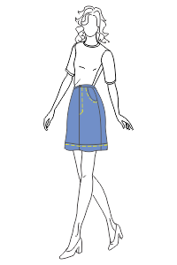
--.--.--.--.--.--.--.--.--.--.--.--.--.--.--.--.--.--.--.--.--.--.--.--.--.--.--.--.—

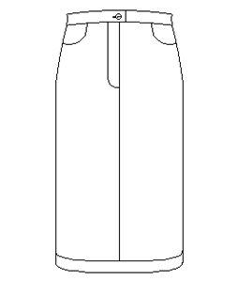 | 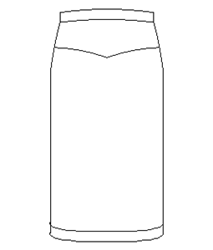
Front View | Back View
--.--.--.--.--.--.--.--.--.--.--.--.--.--.--.--.--.--.--.--.--.--.--.--.--.--.--.--.--
Materials and Notions

Suggested Fabrics:

lightweight denim, chino, corduroy, gabardine, wool, or wool blends

Supplies:

One 7 inch (18 cm) zipper; button or trouser hook for waistband; contrasting thread for topstitching

Interfacing and Lining:

lightweight sew-on or fusible interfacing for waistband
--.--.--.--.--.--.--.--.--.--.--.--.--.--.--.--.--.--.--.--.--.--.--.--.--.--.--.--.--
Patterns

Pattern Adjustments:

To lengthen a pattern, cut along the lengthen/shorten line. Spread the pattern the desired amount and tape over paper. To shorten a pattern, fold along the lengthen/shorten line the desired amount. Tape the fold to secure.

Seam Allowances:

1/2 in (1.25 cm) seam allowances for waistline, center front seam, and hem band; 1 in (2.5 cm) seam allowances on sideseams for easy altering

Printing Instructions:

Print all pages at 100% - no scaling. Use the 4" (10 cm) calibration square to check the accuracy of your printer.

Paper patterns can be printed on US letter or A4 size paper. For paper printing, overlap the pages 1/4" (0.6 cm) matching the registration marks in each corner and tape or glue the pages together.

For projector printing, choose the patterns formatted for AO paper size.

Cutting and Marking Instructions:

Transfer all markings to the wrong side of the fabric using the most appropriate method for the fabric. Cut patterns along your chosen size lines. If using fusible interfacing, trim seam allowances on all sides.

Sizes

Select the size based on your hip measurement. Two inches of ease has been added to the sideseams. Sideseam seam allowances can be used to adjust the waist circumference, as needed.
--.--.--.--.--.--.--.--.--.--.--.--.--.--.--.--.--.--.--.--.--.--.--.--.--.--.--.--.--

Pattern Adjustments

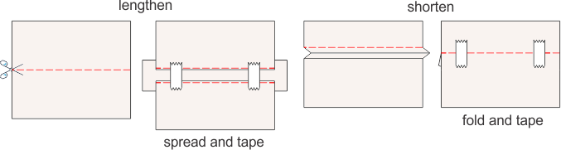
--.--.--.--.--.--.--.--.--.--.--.--.--.--.--.--.--.--.--.--.--.--.--.--.--.--.--.--.--

Marking Symbols

--.--.--.--.--.--.--.--.--.--.--.--.--.--.--.--.--.--.--.--.--.--.--.--.--.--.--.--.--

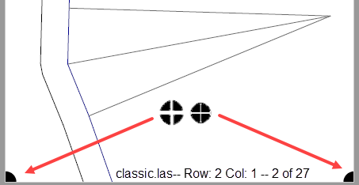
Printing and Assembling Patterns

--.--.--.--.--.--.--.--.--.--.--.--.--.--.--.--.--.--.--.--.--.--.--.--.--.--.--.--.--

View A

- Skirt Front: Cut 2
- Skirt Back: Cut 1 on fold
- Skirt Yoke: Cut 1 on fold
- Waistband: Cut 1; Cut 1 interfacing
- Pocket Facing: Cut 2
- Pocket Bag: Cut 2
- Hem Band: Cut 1
--.--.--.--.--.--.--.--.--.--.--.--.--.--.--.--.--.--.--.--.--.--.--.--.--.--.--.--.--

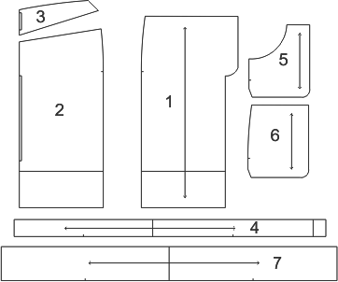
--.--.--.--.--.--.--.--.--.--.--.--.--.--.--.--.--.--.--.--.--.--.--.--.--.--.--.--.--

Juniors_5_to_13

Imperial and Metric

Measurement | 5 | 7 | 9 | 11 | 13
Around Waist | 23 (58 cm) | 25 (63 cm) | 27 (68 cm) | 29 (73 cm) | 30 (75 cm)
Around Hips | 32 (80 cm) | 34 (85 cm) | 36 (90 cm) | 38 (95 cm) | 40 (100 cm)
Back - waist to hem | 22 (56 cm) | 23 (58 cm) | 24 (61 cm) | 25 (63 cm) | 26 (65 cm)

--.--.--.--.--.--.--.--.--.--.--.--.--.--.--.--.--.--.--.--.--.--.--.--.--.--.--.--.--

Sizes Legend

5 | 7 | 9 | 11 | 13

--.--.--.--.--.--.--.--.--.--.--.--.--.--.--.--.--.--.--.--.--.--.--.--.--.--.--.--.--

Yardage Layouts

Imperial and Metric

Material | 5 | 7 | 9 | 11 | 13
Self - 45" without nap | 1 1/4 (1.2 m) | 1 3/8 (1.3 m) | 1 1/2 (1.5 m) | 1 3/4 (1.6 m) | 2 (1.8 m)
Self - 60" without nap | 7/8 (0.6 m) | 1 1/8 (1 m) | 1 1/4 (1.2 m) | 1 3/8 (1.3 m) | 1 3/4 (1.6 m)
Non-woven interfacing | 1/2 (0.5 m) | 1/2 (0.5 m) | 1/2 (0.5 m) | 1/2 (0.5 m) | 1/2 (0.5 m)

Notes:

Cutting layouts show the approximate position of each pattern. Positions may vary according to your pattern size.
--.--.--.--.--.--.--.--.--.--.--.--.--.--.--.--.--.--.--.--.--.--.--.--.--.--.--.--.--

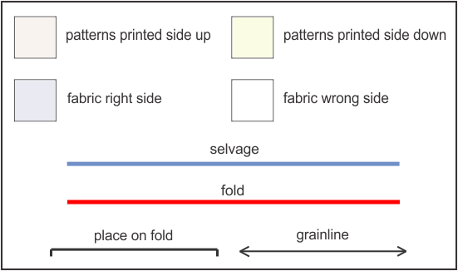
--.--.--.--.--.--.--.--.--.--.--.--.--.--.--.--.--.--.--.--.--.--.--.--.--.--.--.--.--
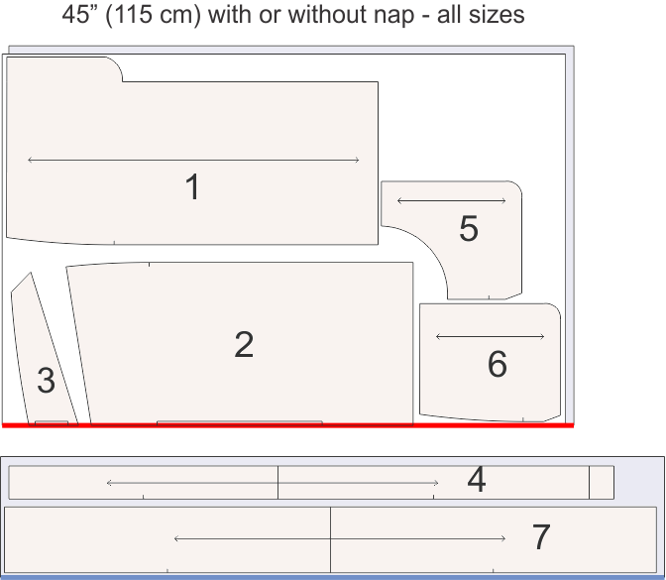

--.--.--.--.--.--.--.--.--.--.--.--.--.--.--.--.--.--.--.--.--.--.--.--.--.--.--.--.--
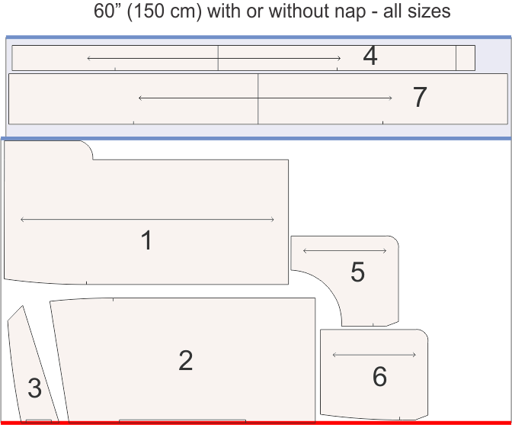
--.--.--.--.--.--.--.--.--.--.--.--.--.--.--.--.--.--.--.--.--.--.--.--.--.--.--.--.--

Sewing Instructions

Step: 1 Pockets

Jeans Pocket

NOTE: Stitch all waistline darts or pleats prior to constructing the pocket.
- With RIGHT sides together, stitch the pocket bag to the garment front matching the waistline, sideseams, and marking symbols.
- Trim the seam allowances and turn the pocket to the inside and press. Topstitch the pocket, if desired.
- With RIGHT sides together, pin the pocket facing to the pocket bag matching the waistline, sideseams, and marking symbols.
- Stitch around the pocket bag making certain not to catch the garment in the stitching.
- Apply desired seam finishes to the pocket bag.
- Baste the waistline and sideseams together.

--.--.--.--.--.--.--.--.--.--.--.--.--.--.--.--.--.--.--.--.--.--.--.--.--.--.--.--.--

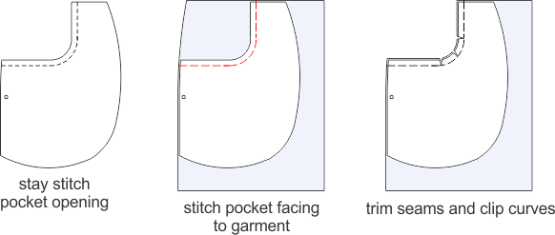
--.--.--.--.--.--.--.--.--.--.--.--.--.--.--.--.--.--.--.--.--.--.--.--.--.--.--.--.--

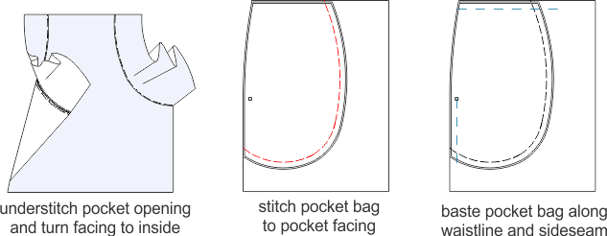
--.--.--.--.--.--.--.--.--.--.--.--.--.--.--.--.--.--.--.--.--.--.--.--.--.--.--.--.--

Step: 2 Sew Yoke

- With RIGHT sides together, pin the back yoke to the back matching the center back and sideseam and stitch.
- Trim seam allowances and apply desired seam finish.
- Press seam allowances up toward waistline.
- Topstitch if desired.

--.--.--.--.--.--.--.--.--.--.--.--.--.--.--.--.--.--.--.--.--.--.--.--.--.--.--.--.--

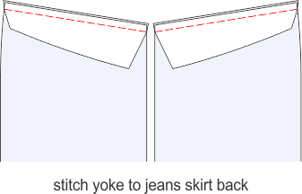
--.--.--.--.--.--.--.--.--.--.--.--.--.--.--.--.--.--.--.--.--.--.--.--.--.--.--.--.--

Step: 3 Zipper Fly

NOTE: The zipper length must extend just past the fullest part of the lower body typically the hip depth. Shorten the zipper, if necessary.

Mark Zipper Location

- Place the top stop of the zipper 3/8 inch (1 cm) below the waist seam.
- Mark the location of the bottom zipper stop on the left and right front.
- To reinforce the center front seam, stitch along the seamline above and below the zipper marking for about 1 inch (2.5 cm).
- Clip to, but not through the reinforcement stitches at the zipper marking.

Prepare Fly Sections

- Apply interfacing to the cut-on fly section. If using denim, interfacing may be unnecessary.
- Finish the remaining curved raw edge.
- Apply interfacing to the fly facing. If using denim, interfacing may be unnecessary.
- With RIGHT sides together, pin the fly facing to the fly and stitch leaving the long straight edge and top edge open, as shown.
- Trim the seam and clip the curves.
- Finish the remaining long straight raw edge.

Attach Zipper to Right Fly

- Place the closed zipper face down over the RIGHT fly with the bottom tab stop about 1/4 inch (0.6 cm) above the circle marking and the LEFT edge of the zipper tape along the fly seam line, as shown.
- Attach the zipper foot to your machine and stitch close to the zipper teeth along the RIGHT side of the zipper tape.
- Stitch again 1/4 inch (0.6 cm) from the zipper teeth.
- Press the RIGHT fly to the inside.
- Top stitch the RIGHT fly in place, as shown being careful not to catch the LEFT side of the zipper tape.

Attach Zipper to Left Fly

- On the LEFT front, clip at the marked zipper location. The RIGHT front will overlap the LEFT front by 1/4 inch (0.6 cm).
- Press the LEFT front under above the circle marking.
- Open the zipper and pin the LEFT front over the zipper tape close the teeth and baste.
- Lay the WRONG side of the LEFT front edge over the RIGHT side of the fly with the zipper teeth along the fly seam line.
- Stitch the LEFT front to the LEFT fly along the zipper basting.
- Pin right and left fronts together along the remaining center front seam below the zipper marking and stitch.
- Apply desired seam finish.
- Bar tack across the bottom of the fly.
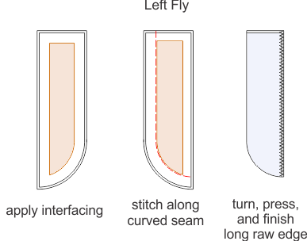
--.--.--.--.--.--.--.--.--.--.--.--.--.--.--.--.--.--.--.--.--.--.--.--.--.--.--.--.--
--.--.--.--.--.--.--.--.--.--.--.--.--.--.--.--.--.--.--.--.--.--.--.--.--.--.--.--.--
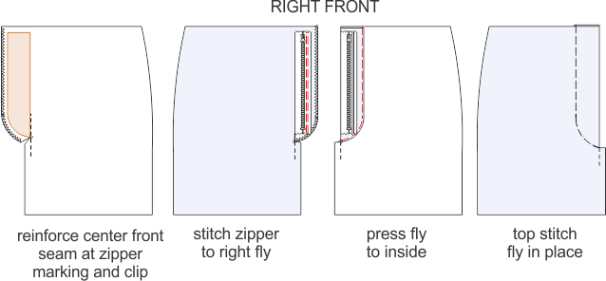
--.--.--.--.--.--.--.--.--.--.--.--.--.--.--.--.--.--.--.--.--.--.--.--.--.--.--.--.--

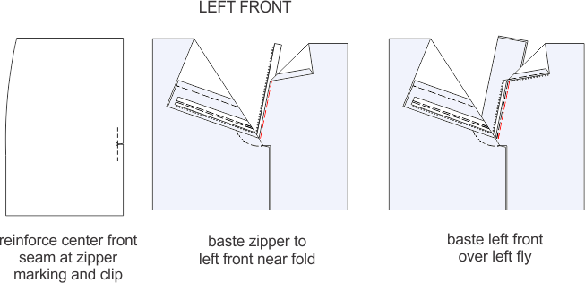
--.--.--.--.--.--.--.--.--.--.--.--.--.--.--.--.--.--.--.--.--.--.--.--.--.--.--.--.--

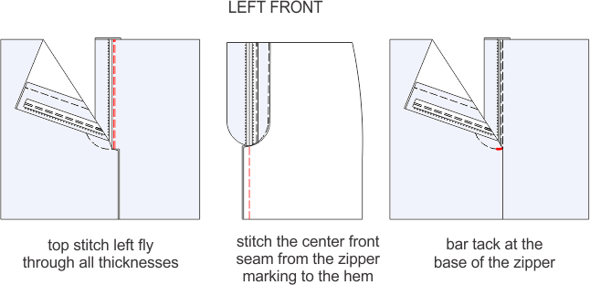
--.--.--.--.--.--.--.--.--.--.--.--.--.--.--.--.--.--.--.--.--.--.--.--.--.--.--.--.--

Step: 4 Sew Skirt Side Seams

- With RIGHT sides together, pin the front to the back at sideseams matching marking symbols and hiplines.
- Stitch along the seamline from the hem to the waistline.
- Apply desired seam finish.
- Press sideseams.
--.--.--.--.--.--.--.--.--.--.--.--.--.--.--.--.--.--.--.--.--.--.--.--.--.--.--.--.--

--.--.--.--.--.--.--.--.--.--.--.--.--.--.--.--.--.--.--.--.--.--.--.--.--.--.--.--.--

Step: 5 Sew Waistband

- Apply interfacing to the WRONG side of one half of the waistband.
- Press one long side under along the seam line.
- With RIGHT sides together, pin the raw edge of the waistband to the garment matching the marking symbols for the center front, center back, and sideseams.
- Stitch the waistband along the seam line.
- Grade the seam allowances having the waistband allowance the widest and the garment allowance the narrowest.
- With RIGHT sides together, fold the waistband in half lengthwise matching the fold along the loose edge to the stitched seam line and sew each short end along the seam line.
- Trim the two ends close to the stitching line and cut the corners diagonally.
- Turn the waistband right side out and pull the corners out so they are square.
- Stitch the folded edge of the waistband along the seam line.
--.--.--.--.--.--.--.--.--.--.--.--.--.--.--.--.--.--.--.--.--.--.--.--.--.--.--.--.--
--.--.--.--.--.--.--.--.--.--.--.--.--.--.--.--.--.--.--.--.--.--.--.--.--.--.--.--.--

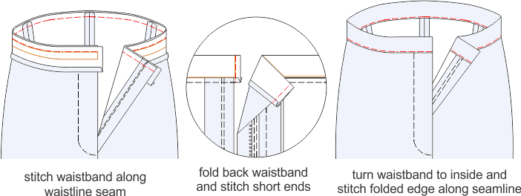
--.--.--.--.--.--.--.--.--.--.--.--.--.--.--.--.--.--.--.--.--.--.--.--.--.--.--.--.--

Step: 6 Sew Hem Band

- Apply interfacing to one half of the band, if desired.
- With RIGHT sides together, fold the band in half widthwise and match and stitch the short ends together.
- Trim and press the seam allowances.
- Open out the band and with WRONG sides together, fold the band in half lengthwise matching the raw edges and press.
- With RIGHT sides together, pin the band to the hemline matching the sideseams.
- Stitch the band to the garment.
- Apply any desired seam finishes.
- Press the seam allowances up toward the garment and band down.

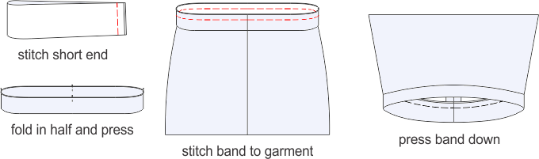
--.--.--.--.--.--.--.--.--.--.--.--.--.--.--.--.--.--.--.--.--.--.--.--.--.--.--.--.--

Metric Conversion Chart

Abbreviations mm and cm are the metric equivalents for inches. This chart provides the decimal and metric equivalents to inches displayed as fractions.
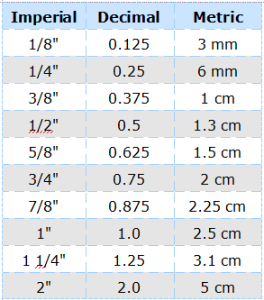
--.--.--.--.--.--.--.--.--.--.--.--.--.--.--.--.--.--.--.--.--.--.--.--.--.--.--.--.--
--.--.--.--.--.--.--.--.--.--.--.--.--.--.--.--.--.--.--.--.--.--.--.--.--.--.--.--.--

Wild_Ginger_Software_Inc.
855 Dekalb St.
Auburn AL 36830
334.728.1508 / lisa@wildginger.com
wildginger.com

